VIN解析规则

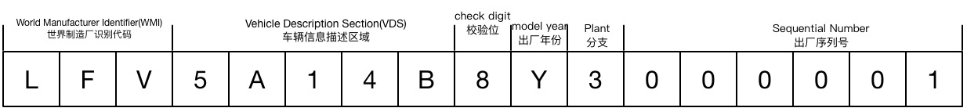

|  |  |  |
| --- | --- | --- |
| 位 | 描述 | 例子 |
| 1，2 | Country Code, 国家代码 | LA-LZ, L0-L9 中国 |
| 3 |  |  |
|  |  |  |
|  |  |  |
|  |  |  |